ПОЯСНИТЕЛЬНАЯ ЗАПИСКА
к проекту указа Главы Чувашской Республики «О внесении изменений в Указ Президента Чувашской Республики от 7 июня 2011 г. № 45»

Настоящим проектом указа Главы Чувашской Республики вносятся изменения в Порядок подготовки и внесения проектов указов и распоряжений Главы Чувашской Республики, утвержденный Указом Президента Чувашской Республики от 7 июня 2011 г. № 45, в соответствии с Федеральным законом от 21 декабря
2021 г. № 414-ФЗ «Об общих принципах организации публичной власти в субъектах Российской Федерации»
Проектом указа предлагается слова «орган исполнительной власти Чувашской Республики» заменить словами «исполнительный орган Чувашской Республики».
Принятие проекта указа не повлечет необходимости финансирования из республиканского бюджета Чувашской Республики, не потребует внесения изменений, признания утратившими силу, приостановления действия или принятия иных нормативных правовых актов Чувашской Республики.

Руководитель Администрации Главы Чувашской Республики | 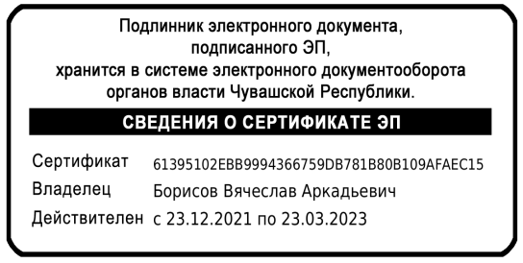 | В.Борисов

